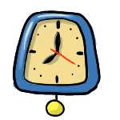
我是：

- 聽一卷錄音帶需要26分45秒，一天聽2卷需要幾分幾秒？

列出算式：

做法：

- 華華家裡重新裝修三天，共花了17時30分，工人平均一天工作幾時幾分？
列出算式：

做法：

- 一個社區的機械維修要花3日11時才能維修完畢，那麼要維修四個社區要花幾日幾時？

列出算式：

做法：

- 琪琪一個星期要上三天才藝課，每次上課1時45分，琪琪五個星期內花多少時間上才藝課？

列出算式：

做法：

- 一段影片長53分24秒，分成六天播放，平均一天要播幾分幾秒？
列出算式：

做法：

- 一項實驗需進行3日18時，實驗室共6人要輪班記錄實驗結果，每人需負責輪班多少時間？

列出算式：

做法：

